Исходный текст:
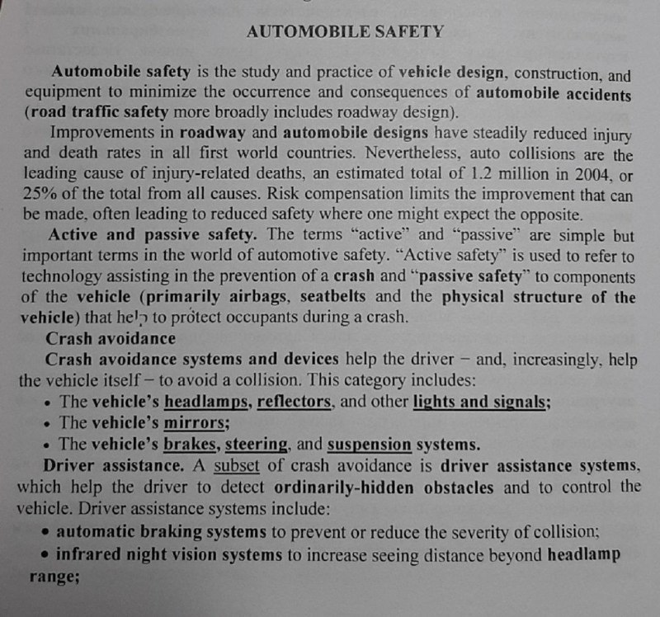
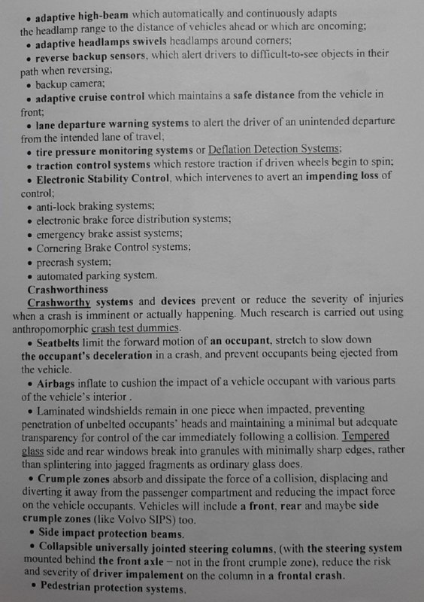

Перевод на русский язык:
Автомобильная безопасность
Автомобильная безопасность - это изучение и практика проектирования транспортных средств, конструкций и оборудования с целью минимизировать возникновение и последствия автокатастроф (безопасность дорожного движения в более широком смысле включает в себя проектирование дорожного полотна).
Усовершенствование дорожного полотна и проектирования автомобилей значительно снизили показатель травматизма и смертности во всех развитых странах. Тем не менее, автомобильные аварии – это главная причина смертей от травм, общее число которых оценивается в 1,2 миллиона в 2004 году или 25% от всех причин. Компенсация риска ограничивает уровень возможных улучшений, что часто приводит к снижению безопасности там, где можно было бы ожидать обратного.
Активная и пассивная безопасность. Термины «активный» и «пассивный» - простые, но важные в мире автомобильной безопасности. Активная безопасность используется для обозначения технологической поддержки в предотвращении аварии, а пассивная безопасность относится к элементам транспортного средства (главным образом подушка безопасности, ремни безопасности и физическая структура транспортного средства), которые помогают защитить пассажиров во время аварии.
Предотвращение аварий
Системы и оборудования для предотвращения аварий помогают водителю и самому транспортному средству избежать столкновения. К этой категории относятся:
• Фары, отражатели и другие световые и сигнальные устройства автомобиля;
• зеркала автомобиля;
• Тормоза, рулевое управление и подвеска автомобиля.
Помощь водителю. Подгруппой систем предотвращения столкновений являются системы помощи водителю, которые помогают водителю обнаруживать обычно скрытые препятствия и управлять транспортным средством. К системам помощи водителю относятся:
- автоматические тормозные системы для предотвращения или снижения серьезности столкновения
-инфракрасные системы ночного видения для увеличения видимого расстояния за пределами дальности света фар
-адаптивный дальний свет фар, который автоматически и непрерывно регулирует дальность света фар в соответствии с расстоянием транспортного средства, которое находится впереди или приближается
- адаптивные поворотные фары – фары, расположенные на углах
- датчик заднего хода, который предупреждает водителя об объектах, которые трудно увидеть при заднем ходе
- камера заднего вида
- адаптивный круиз-контроль, который поддерживает безопасное расстояние от транспортного средства впереди
- системы предупреждения о сходе с полосы движения для предупреждения водителя о непреднамеренном сходе с предполагаемой полосы движения
- системы контроля давления в шинах или системы обнаружения сдувания шин
- система контроля тяги, которая восстанавливает тягу, если ведущие колеса начинают прокручиваться
- электронный контроль устойчивости, который реагирует для предотвращения возможной потери управления
- антиблокировочные тормозные системы
- электронная система распределения тормозных усилий
- системы экстренного торможения
- система управления тормозами при поворотах
- система предупреждения аварий
- автоматизированная система парковки
Безопасность при столкновении
Системы и устройства, препятствующие столкновению, предотвращают или уменьшают серьезность травм, когда авария неизбежна или уже произошла. Многие исследования проводятся с использованием человекоподобных манекенов для краш-тестов.
- Ремни безопасности ограничивают движение вперед пассажира, растягиваются, чтобы замедлить скорость пассажира при аварии, и предотвращают выпадение пассажира из транспортного средства
- Подушки безопасности надуваются, чтобы смягчить удар пассажира об различные части салона транспортного средства
- Многослойные лобовые стекла остаются целыми при ударе, предотвращая пробивание головы непристегнутого пассажира и сохраняя минимальную, но достаточную прозрачность стекла для контроля автомобиля сразу после столкновения. Закаленное стекло боковых и задних окон разбивается на осколки с минимально острыми углами, а не разлетается на мелкие осколки, как обычное стекло.
- Зоны смятия амортизируют и рассеивают силу столкновения, перемещая и перенаправляя ее от пассажирского салона и уменьшая силу удара пассажиров. В транспортных средствах будут передние, задние и возможно боковые (как у Вольво) зоны смятия.
- Защитные балки от бокового удара
- Разборные рулевые колоны с универсальным шарниром (с рулевой системой, встроенной за передней панелью, не в передней зоне смятия). Они снижают риск и серьезность удара водителя об колону при лобовой аварии
- системы защиты пешеходов

